Data Mining untuk Klasterisasi Jumlah Hewan Ternak Potong di Indonesia Menggunakan K-Means

Aldy Kurniawan
Institut Teknologi & Bisnis ASIA Malang
by_AKsensei@gmail.com

ABSTRAKSI
Rumah Potong Hewan (RPH) merupakan bangunan dengan syarat tertentu yang digunakan sebagai tempat memotong hewan bagi konsumsi masyarakat umum. Setiap ternak yang akan disembelih, terutama apabila dagingnya akan digunakan sebagai konsumsi umum, maka wajib untuk dipotong di RPH, hal ini untuk memastikan daging yang akan diedarkan dalam keadaan Aman, Sehat, Utuh, dan Halal (ASUH). Namun, karena minimnya kesadaran masyarakat Indonesia akan daging sehat, jumlah pemotongan ternak di RPH cenderung sangat rendah, bahkan di provinsi dengan ekonomi tinggi seperti Jawa Timur, Jawa Barat, dan DKI Jakarta. Untuk memudahkan pemerintah dalam mengetahui provinsi yang tingkat pemotongan di RPH lebih rendah dibanding provinsi lain di tahun yang sama, maka dilakukan clustering dengan metode K-Means, yang akan menampilkan hasil berupa provinsi “apa” masuk ke dalam cluster “berapa”. Pada tahun 2000 sebagai contoh, masing-masing provinsi dilakukan clustering yang dikombinasikan dengan metode Elbow untuk mengoptimalkan hasilnya, dan diketahui bahwa terdapat 24 provinsi yang masuk ke cluster 1 (kelompok rendah) dan hanya 3 provinsi yang masuk ke cluster 2 (kelompok tinggi), dengan 7 provinsi tidak disertakan karena kurangnya data. Dan setelah dilakukan evaluasi dengan metode Davies-Bouldin Index (DBI), didapatkan nilai 0,4, yang dapat disimpulkan bahwa perhitungan dengan Riau dan Jawa Tengah sebagai centroid sudah cukup baik.

Kata kunci: Clustering, Data Mining, K-Means, Rumah Potong Hewan

ABSTRACT
Slaughterhouse is a building with certain conditions that are used as a place to slaughter animals for public consumption. Every animal that will be slaughtered, especially if the meat will be used as general consumption, then it must be slaughtered at the slaughterhouse, this is to ensure that the meat to be distributed is Safe, Healthy, Whole, and Halal. However, due to the lack of awareness of the Indonesian people for healthy meat, the number of slaughtering cattle in slaughterhouse tends to be very low, even in provinces with high economies such as East Java, West Java, and Special Capital Region of Jakarta. To make it easier for the government to find out which province the slaughtering rate at the Slaughterhouse is lower than other provinces in the same year, clustering using the K-Means method is carried out, which will display the results of which "what" province goes into the "which" cluster. In 2000, for example, each province was clustered in combination with the Elbow method to optimize its results, and it was found that there were 24 provinces included in cluster 1 (low group) and only 3 provinces entered cluster 2 (high group), 7 provinces were excluded due to lack of data. And after an evaluation using the Davies-Bouldin Index (DBI) method, a value of 0.4 is obtained, which can be concluded that the calculation with Riau and Central Java as centroids is good enough.

Keywords: Clustering, Data Mining, K-Means, Slaughterhouse

PENDAHULUAN
Dalam rangka meningkatkan kualitas kehidupan masyarakat yang sehat dan sejahtera, mendorong adanya tuntutan akan kebutuhan pangan yang sempurna. Pangan yang sempurna mencakup komposisi gizi yang seimbang antara karbohidrat sebagai sumber energi, dan protein sebagai zat sumber pertumbuhan badan. Kebutuhan protein nabati dapat dipenuhi dengan mengonsumsi bahan pangan dari tumbuh-tumbuhan, sedangkan konsumsi protein hewani diperoleh dari hewan ternak yang sehat.
Indonesia, sebagai negara dengan populasi terbanyak ke-4 di dunia, tentu saja memiliki kebutuhan konsumsi daging yang terus meningkat setiap tahunnya mengikuti jumlah perkembangan masyarakatnya. Namun sayangnya, tingkat kesadaran masyarakat Indonesia yang cenderung rendah mengakibatkan jumlah ternak yang dipotong di Rumah Potong Hewan (RPH) bergerak lambat jika dibandingkan dengan jumlah populasi ternak itu sendiri, yang salah satu contohnya adalah ternak sapi yang jumlah populasinya menurut Badan Pusat Statistik mencapai 16,6 juta ekor untuk tahun 2019, sementara jumlah sapi yang dipotong di RPH hanya sekitar 1 juta ekor, yang kurang lebih hanya sekitar 6,6 persen dari total ternak itu sendiri.
Ada beberapa alasan kenapa jumlah ternak yang dipotong di RPH cenderung memiliki selisih yang cukup jauh dibanding jumlah ternak itu sendiri, seperti misalnya, jarak RPH terdekat berjarak beberapa kilometer, malas untuk mengikuti prosedur yang ada karena dianggap merepotkan, dan sebagainya, padahal pemotongan di RPH sangat dianjurkan karena RPH dibangun secara khusus untuk pemotongan ternak sesuai dengan Peraturan Menteri Pertanian Nomor 13/PERMENTAN/OT.140/1/2010 Tentang Persyaratan Rumah Potong Hewan Ruminansia Dan Unit Penanganan Daging (Meat Cutting Plant).
Karena itu, diperlukan clustering dengan metode K-Means di mana nantinya akan diterapkan ke dalam sebuah sistem yang akan mengelompokkan data-data yang ada secara lebih efisien dan mudah dipahami. Sehingga sistem ini nantinya, selain dapat digunakan sebagai bahan untuk menguji keakuratan metode K-Means, juga diharapkan dapat digunakan sebagai bahan acuan oleh pemerintah untuk meningkatkan minat masyarakat untuk mulai melakukan pemotongan ternak di RPH demi memudahkan pemerintah dalam mengawasi, meninjau, dan merumuskan strategi dan kebijakan yang lebih baik demi mencukupi kebutuhan daging sehat di masa depan.

LANDASAN TEORI
- Data Mining
Data Mining merupakan proses menemukan korelasi baru yang bermanfaat, pola dan tren dengan menimbang sejumlah repositori data dalam jumlah besar, menggunakan teknologi pengenalan pola seperti statisik dan teknik matematika. Data Mining semakin menyebar dan berkembang dengan pesat belakangan ini karena kemampuannya dalam menambang pola bermanfaat dan tren dari basis data yang sudah ada. Perusahaan-perusahaan telah menghabiskan dana milyaran untuk mengumpulkan data dalam jumlah megabytes atau terabytes tapi tidak mendapatkan keuntungan yang bernilai di dalamnya, padahal di dalamnya terdapat informasi yang berharga namun tersembunyi pada repositori data (Sibuea dan Sapta, 2017).
- Normalisasi
Normalisasi adalah teknik penskalaan atau teknik pemetaan atau tahap pra-pemrosesan. Di mana, normalisasi akan menemukan rentang baru dari rentang yang sudah ada. Ini dapat sangat membantu untuk tujuan prediksi atau peramalan. Seperti yang diketahui ada begitu banyak cara untuk memprediksi atau memperkirakan tetapi semuanya dapat sangat bervariasi satu sama lain. Jadi untuk mempertahankan variasi besar dalam prediksi dan peramalan, teknik Normalisasi diperlukan untuk membuatnya lebih dekat. Ada beberapa teknik normalisasi yang ada seperti Min-Max, Z-score dan Decimal scaling (Patro dan Sahu, 2015).
- Clustering
Clustering merupakan proses membagi data dalam suatu himpunan ke dalam beberapa kelompok yang kesamaan datanya dalam suatu kelompok lebih besar daripada kesamaan data tersebut dengan data dalam kelompok lain. Potensi clustering adalah dapat digunakan untuk mengetahui struktur dalam data yang dapat dipakai lebih lanjut dalam berbagai aplikasi secara luas seperti klasiﬁkasi, pengolahan gambar,dan pengenalan pola.
Pada proses analisis cluster, metode yang digunakan untuk membagi data menjadi subset data berdasarkan kesamaan atau kemiripan yang telah ditentukan sebelumnya. Jadi analisis cluster secara umum dapat dikatakan bahwa (Maulida, 2018):
- Data yang terdapat dalam satu cluster memiliki tingkat kesamaan yang tinggi, dan
- Dan yang terdapat dalam suatu cluster yang berbeda memiliki tingkat kesamaan yang rendah.
Teknik cluster mempunyai dua metode dalam pengelompokannya yaitu hierarchical clustering dan non-hierarchical clustering. Hierarchical clustering merupakan suatu metode pengelompokan data yang cara kerjanya dengan mengelompokkan dua data atau lebih yang mempunyai kesamaan atau kemiripan, kemudian proses dilanjutkan ke objek lain yang memiliki kedekatan, proses ini terus berlangsung hingga cluster membentuk semacam tree di mana ada hirarki atau tingkatan yang jelas antar objek dari yang paling mirip hingga yang paling tidak mirip. Namun secara logika semua objek pada akhirnya hanya akan membentuk sebuah cluster.
Sedangkan non-hierarchical clustering pada teknik ini dimulai dengan menentukan jumlah cluster yang diinginkan (dua cluster, tiga cluster, empat cluster atau lebih), setelah jumlah cluster yang diingikan didapat maka proses cluster dimulai tanpa mengikuti proses hirarki, metode ini juga sering disebut sebagai metode K-Means Clustering (Wardhani, 2016).
- K-Means: Teknik Berbasih Centroid
K-Means merupakan salah satu metode pengelompokan data non-hirarki yang berusaha mempartisi data yang ada ke dalam bentuk dua atau lebih kelompok. Metode ini mempartisi data ke dalam kelompok sehingga data berkarakteristik sama dimasukkan ke dalam satu kelompok yang sama dan data yang berkarakteristik berbeda dikelompokkan ke dalam kelompok yang lain. Adapun tujuan pengelompokkan data ini adalah untuk meminimalkan fungsi objektif yang diatur dalam proses pengelompokan, yang pada umumnya berusaha meminimalkan variasi di dalam suatu kelompok dan memaksimalkan variasi antar kelompok (Maulida, 2018).
Algoritma ini pertama kali diusulkan oleh MacQueen (1967) dan dikembangkan oleh Hartigan dan Wong tahun (1975) dengan tujuan untuk dapat membagi M data point dalam N dimensi ke dalam sejumlah k cluster di mana proses clustering dilakukan dengan meminimalkan jarak sum squares antara data dengan masing-masing pusat cluster (centroid-based). Algoritma K-Means dalam penerapannya memerlukan tiga parameter yang seluruhnya ditentukan pengguna yaitu jumlah cluster k, inisialisasi cluster, dan jarak sistem, Biasanya, K-Means dijalankan secara independen dengan inisialisasi yang berbeda menghasilkan cluster akhir yang berbeda karena algoritma ini secara prinsip hanya mengelompokan data menuju local minimal. Salah satu cara untuk mengatasi local minimal adalah dengan mengimplementasikan algoritma K-Means, untuk K yang diberikan, dengan beberapa nilai initial partisi yang berbeda dan selanjutnya dipilih partisi dengan kesalahan kuadrat terkecil (Agarwal, 2014).
Algoritma K-Means pada dasarnya melakukan 2 proses yakni proses pendeteksian lokasi pusat cluster dan proses pencarian anggota dari tiap-tiap cluster. Proses clustering dimulai dengan mengidentiﬁkasi data yang akan di-cluster, Xij (i=1,...,n; j=1,...,m) dengan n adalah jumlah data yang akan di-cluster dan m adalah jumlah variabel. Pada awal iterasi, pusat setiap cluster ditetapkan secara bebas (sembarang), Ckj (k=1,...,k; j=1,...,m). Kemudian dihitung jarak antara setiap data dengan setiap pusat cluster (Maulida, 2018).
Misalkan satu set data, D, berisi n objek dalam ruang Euclidean. Metode K-Means mendistribusikan objek dari D ke cluster k, C1,…,Ck, yaitu, Ci ⊂ D dan Ci ∩ Cj = ∅ untuk (1 ≤ i, j ≤ k). Fungsi obyektif digunakan untuk menilai kualitas partisi sehingga objek dalam sebuah cluster mirip satu sama lain tetapi berbeda dengan objek di cluster lain. Ini adalah, fungsi objektif yang bertujuan untuk kesamaan intercluster tinggi dan kesamaan intercluster rendah.
Teknik partisi berbasis centroid menggunakan centroid dari cluster, Ci, hadir di cluster itu. Secara konseptual, pusat massa sebuah cluster adalah titik pusatnya. Centroid dapat didefinisikan dengan berbagai cara seperti dengan rata-rata (mean) atau medoid objek (atau titik) yang ditugaskan untuk cluster. Perbedaan antara objek p ∈Ci dan c_i, perwakilan dari cluster, diukur dengan dist(p, c_i), di mana dist(x, y) adalah jarak Euclidean antara dua titik x dan y. Kualitas cluster Ci dapat diukur dengan variasi within-cluster, yang merupakan jumlah kesalahan kuadrat antara semua objek di Ci dan centroid c_i, yang didefinisikan sebagai
$$E=\sum_{i=1}^{k}{\sum_{p∈C_{i}}{dist{\left(p,c_{i}\right)}^{2},}}$$
di mana:
- E = jumlah kesalahan kuadrat untuk
semua objek dalam kumpulan data;
- P = titik dalam ruang yang
mewakili objek tertentu;
- $c_{i}$ = centroid dari cluster C_{i} (baik p dan $c_{i}$ multi-dimensi).
Dengan kata lain, untuk setiap objek di setiap cluster, jarak dari objek ke pusat cluster-nya adalah kuadrat, dan jaraknya dijumlahkan. Fungsi obyektif ini mencoba membuat cluster k yang dihasilkan seringkas dan seterpisah mungkin.
Algoritma K-Means mendefinisikan centroid dari sebuah cluster sebagai nilai rata-rata dari poin-poin di dalam cluster. Prosesnya sebagai berikut. Pertama, K-Means secara acak memilih k dari objek dalam D, yang masing-masing awalnya merupakan rata-rata atau pusat cluster. Untuk masing-masing objek yang tersisa, sebuah objek ditugaskan ke cluster yang paling mirip, berdasarkan jarak Euclidean antara objek dan rata-rata cluster. Algoritma K-Means kemudian secara iteratif meningkatkan variasi dalam-cluster. Untuk setiap cluster, ini menghitung rata-rata baru menggunakan objek yang ditetapkan untuk cluster di iterasi sebelumnya. Semua objek kemudian dipindahkan menggunakan rata-rata yang diperbarui sebagai pusat cluster baru. Iterasi berlanjut sampai stabil, yaitu cluster atau centroid yang terbentuk pada iterasi saat ini sama dengan yang terbentuk pada iterasi sebelumnya.
Algoritma K-Means untuk mempartisi, di mana setiap pusat cluster diwakili oleh nilai rata-rata objek dalam cluster.
Input:
- K = jumlah cluster,
- D = set data yang berisi n objek.
Output: Satu set cluster k.
Metode:
- Tentukan jumlah cluster dan tetapkan
pusat cluster k.
- Kemudian hitung setiap data
menggunakan jarak Euclidean
dengan persamaan
$$d\left(i,k\right)=\sqrt{\sum_{i}^{m}{{\left(C_{i}j−C_{k}j\right)}^{2}.}}$$
- Kelompokkan data ke dalam cluster
dengan jarak yang paling pendek
dengan persamaan
$$mean\sum_{k}^{i}{−a_{ik}−\sqrt{\sum_{i}^{m}{{\left(C_{i}j−C_{k}j\right)}^{2}.}}}$$
- Hitung pusat cluster yang baru
menggunakan persamaan
$$C_{kj}=\frac{\sum_{k}^{i}{x_{ij}}}{p}$$
Dengan: $x_{ij}∈$ cluster ke k p =
banyaknya anggota cluster ke-k.
- Ulangi langkah dua sampai
dengan empat sehingga sudah tidak
ada lagi data yang berpindah ke
cluster yang lain (Agarwal, 2014).
- Penjelasan Data
Salah satu tujuan utama pembangunan subsektor peternakan adalah meningkatkan populasi dan produksi hasil peternakan. Produksi hasil peternakan berupa daging, telur, dan susu digunakan untuk memenuhi permintaan dalam negeri guna meningkatkan konsumsi protein hewani per kapita kepada seluruh masyarakat. Di samping itu, data populasi dan produksi hasil peternakan juga dapat digunakan untuk mengukur keberhasilan swasembada daging.
Salah satu parameter penting pada subsektor peternakan adalah parameter pemotongan ternak. Dengan parameter pemotongan ternak yang dikaitkan dengan jumlah ternak pada RPH, dapat diketahui berapa besar produksi daging hasil pemotongan di suatu wilayah.
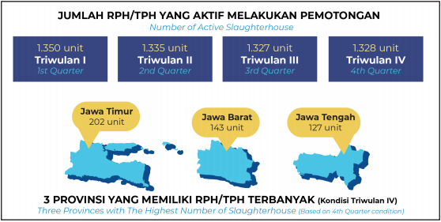
Gambar 1 Jumlah RPH Aktif 2019 (Badan Pusat Statistik)
Sebagai contoh Jumlah RPH tahun 2019 pada triwulan I yang aktif melakukan pemotongan sebanyak 1.350 unit, triwulan II sebanyak 1.335 unit, triwulan III sebanyak 1.327 unit, dan pada triwulan IV sebanyak 1.328 unit. Tiga provinsi dengan jumlah RPH terbanyak masing-masing adalah Jawa Timur (202 unit), Jawa Barat (143 unit), dan Jawa Tengah (127 unit) (Badan Pusat Statistik).

METODE PENELITIAN
Data Rumah Potong Hewan (RPH) merupakan salah satu indikator mengenai banyaknya pemotongan yang terjadi di suatu wilayah. Banyaknya pemotongan juga menggambarkan tingkat konsumsi daging masyarakat yang biasanya berbanding lurus dengan jumlah penduduk dan tingkat pendapatan masyarakat. Makin banyak jumlah penduduk dan makin tinggi pendapatan biasanya disertai dengan tingginya tingkat konsumsi daging di suatu wilayah.
Tingginya tingkat konsumsi daging masyarakat Indonesia nyatanya masih tidak diimbangi dengan tingkat kesadaran yang tinggi pula, hal ini dapat dibuktikan dengan jumlah ternak yang dipotong di RPH. Jika dilihat melalui data yang dipublikasikan oleh Badan Pusat Statistik, jumlah pemotongannya memang cenderung naik seiring dengan naiknya jumlah ternak yang tersedia, namun kenaikan pemotongan di RPH ini hanya kurang lebih sebesar 6,6 persen dari total ternak yang tersedia, dalam kasus ini sapi sebagai contoh. Dengan total populasi sapi potong yang mencapai 16 juta ekor pada tahun 2019, maka 6,6 persen adalah selisih jumlah yang sangat jauh.
Ada berbagai alasan kenapa masyarakat Indonesia masih enggan melakukan pemotongan ternak di RPH, beberapa di antaranya adalah:
- Jarak RPH terdekat cukup atau sangat jauh.
Dengan jauhnya jarak RPH dari tempat pemilik ternak, tentu saja akan mengakibatkan pemilik ternak menjadi enggan untuk melakukan pemotongan di RPH, karena pemilik ternak harus membawa ternaknya ke RPH tersebut, dan perlu menyewa kendaraan apabila ternak yang akan dipotong tergolong banyak, yang tentu saja akan membutuhkan biaya tambahan.
- Malas mengikuti prosedur.
Pemotongan di RPH memiliki prosedur yang berbeda dengan pemotongan biasa, seperti misalnya ternak harus diistirahatkan 12 sampai 24 jam sebelum dipotong, ternak tidak boleh lelah, dan lain sebagainya. Beberapa masyarakat menganggap ini merepotkan, sehingga mereka memilih melakukan pemotongan sendiri agar lebih cepat.
Kegiatan pemotongan hewan ternak mempunyai risiko penyebaran dan/atau penularan penyakit hewan menular termasuk penyakit zoonotik dan/atau penyakit yang ditularkan melalui daging (meat borne disease) yang mengancam kesehatan manusia, hewan, dan lingkungan. Dan pemotongan ternak di RPH juga sekaligus dalam rangka menjamin pangan asal hewan khususnya karkas, daging, dan jeroan ruminansia yang Aman, Sehat, Utuh, dan Halal (ASUH), sehingga pemotongan di RPH sangat dianjurkan, hal ini sesuai dengan Peraturan Menteri Pertanian Nomor 13/PERMENTAN/OT.140/1/2010 Tentang Persyaratan Rumah Potong Hewan Ruminansia Dan Unit Penanganan Daging (Meat Cutting Plant).
Berdasarkan itu, maka pemotongan ternak di RPH bukan sesuatu yang dapat ditawar lagi. Pemerintah, terutama pemerintah daerah harus mulai menyusun strategi baru untuk mulai menarik minat masyarakat agar mulai melakukan pemotongan di RPH, terutama untuk daging yang akan dikonsumsi publik. Untuk memudahkan dalam proses pengambilan keputusan, maka pemerintah daerah terlebih dahulu harus mengetahui apakah provinsinya memiliki jumlah pemotongan yang tinggi atau rendah. Untuk melakukan hal itu, maka clustering dengan metode K-Means akan menjadi pilihan terbaik, di mana setiap provinsi nantinya akan dikelompokkan secara matematis dan dilihat apakah provinsi yang bersangkutan masuk ke dalam kelompok tinggi atau rendah.
Hasil clustering ini dapat dimanfaatkan oleh pemerintah sebagai dasar pijakan dalam membuat kebijakan di subsektor peternakan dalam rangka pengembangan usaha peternakan di Indonesia pada umumnya dan meningkatkan ketersediaan pasokan daging sehat baik untuk konsumsi masyarakat maupun sebagai bahan baku industri. Bagi pihak swasta, hasil clustering ini dapat dimanfaatkan untuk menemukan strategi bisnis yang mungkin dapat sekaligus digunakan untuk mengangkat perekonomian masyarakat.
- Data Mentah
Data yang digunakan adalah data statistik yang berupa jumlah ternak yang dipotong di seluruh provinsi Indonesia mulai dari tahun 2000 hingga tahun 2019 yang dapat diunduh langsung melalui website resmi Badan Pusat Statistik. Data tersebut berisi jumlah enam jenis ternak yang dipotong di masing-masing provinsi di Indonesia, di mana data statistik tersebut dikelompokkan berdasarkan jenis ternaknya dan diurutkan berdasarkan tahun pemotongannya. Sebagian dari data tersebut dapat dilihat pada tabel di bawah.
Tabel 1 Contoh Data Mentah
Provinsi | Sapi
Provinsi | 2000 | 2001 | 2002 | … | 2019
Aceh | 25055 | 25902 | 18002 | … | 12245
Sumatera Utara | 22557 | 22578 | 17050 | … | 24803
Sumatera Barat | 31096 | 31625 | 29065 | … | 30058
Riau | 15383 | 16921 | 6382 | … | 21273
Jambi | 11869 | 11939 | 7212 | … | 7898
Sumatera Selatan | 42736 | 45768 | 8875 | … | 16092
Bengkulu | 5529 | 5554 | 3438 | … | 7001
Lampung | 17550 | 17593 | 18445 | … | 14272
Kep. Bangka Belitung | 6306 | 6306 | 2622 | … | 7254
Kep. Riau | 0 | 0 | 0 | … | 747
DKI Jakarta | 102899 | 97754 | 108768 | … | 39557
… | … | … | … | … | …
Papua | 12490 | 12490 | 5559 | … | 5077
Indonesia | 1621875 | 1669544 | 1284282 | … | 1102256

Data di atas adalah sedikit contoh dari data yang sebenarnya, di mana pada contoh di atas terlihat pada provisi Kep. Riau terjadi kekosongan data yang dapat merusak proses perhitungan, sehingga harus disingkirkan.
- Data Cleaning
Berdasarkan pernyataan di atas didapatkan dataset baru yang telah melalui proses cleaning. Contoh dari dataset baru untuk tahun 2000 dapat dilihat pada tabel di bawah.
Tabel 2 Contoh Dataset baru
Provinsi | 2000
Provinsi | Sapi | Kerbau | Kambing | Babi
ACEH | 25055 | 8773 | 23139 | 223
SUMATERA UTARA | 22557 | 23097 | 38137 | 101870
SUMATERA BARAT | 31096 | 11946 | 1951 | 863
RIAU | 15383 | 5165 | 2770 | 21563
JAMBI | 11869 | 5484 | 8328 | 4274
SUMATERA SELATAN | 42736 | 3559 | 6990 | 21797
BENGKULU | 5529 | 2767 | 2896 | 10
LAMPUNG | 17550 | 1125 | 17671 | 6367
DKI JAKARTA | 102899 | 6348 | 84136 | 161934
JAWA BARAT | 287419 | 25864 | 42456 | 26765
JAWA TENGAH | 175036 | 17111 | 185911 | 22952
DI YOGYAKARTA | 21552 | 209 | 16845 | 3758
JAWA TIMUR | 421506 | 1242 | 186770 | 44626
BANTEN | 83455 | 2016 | 18220 | 27406
BALI | 85285 | 66 | 27320 | 226915
… | … | … | … | …
PAPUA | 12490 | 16 | 207 | 397

Contoh dataset di atas adalah data baru yang akan digunakan yang sudah melalui tahap pre-processing. Di mana pada dataset tersebut ternak domba dan kuda, sekaligus ketujuh provinsi sudah tidak ada. Sehingga hasil akhirnya proses clustering akan berdasarkan empat jenis ternak pada 27 provinsi di seluruh Indonesia.
- Normalisasi
Sebelum melakukan proses perhitungan clustering dengan K-Means, terlebih dahulu harus dilakukan proses normalisasi untuk mengatasi data kosong yang tersisa, dan metode yang digunakan adalah metode Z-score.
- Menentukan nilai rata-rata dari setiap ternak dengan persamaan
$$\overline{x}=\frac{\sum_{i=1}^{k}{x_{i}}}{n}.$$
- Menghitung standar deviasi dari setiap ternak dengan persamaan
$$s=\sqrt{\frac{\sum_{i=1}^{n}{{\left(x_{i}−\overline{x}\right)}^{2}}}{n−1}}.$$
- Setelah proses perhitungan nilai rata-rata dan standar deviasi selesai dilakukan, maka perhitungan Z-Score dapat dilakukan. Untuk menghitung Z-Score digunakan persamaan
$$z_{i}=\frac{x_{i}−\overline{x}}{s},$$
di mana:
- $x_{i}$ = nilai yang dihitung;
- $\overline{x}$ = nilai rata-rata;
- $s$ = nilai standar deviasi.
Sehingga hasil Z-score untuk
tahun 2000 seperti contoh di bawah.

Tabel 3 Contoh Hasil Perhitungan Z-score
Provinsi | 2000
Provinsi | Sapi | Kerbau | Kambing | Babi
ACEH | -0,370 | 0,5050 | -0,0608 | -0,533
SUMATERA UTARA | -0,396 | 2,5108 | 0,24153 | 1,3891
SUMATERA BARAT | -0,306 | 0,9493 | -0,4880 | -0,520
RIAU | -0,472 | -0,0001 | -0,4715 | -0,129
JAMBI | -0,509 | 0,0445 | -0,3595 | -0,456
… | … | … | … | …
PAPUA | -0,50 | -0,721 | -0,52324 | -0,529
Berdasarkan contoh hasil dari perhitungan Z-score di atas terlihat bahwa sudah tidak ada lagi data kosong, sehingga proses clustering dapat dilakukan.
- Penentuan Jumlah Cluster dan Centroid Awal
Untuk mengoptimalkan hasil clustering, dalam penelitian ini akan menggunakan metode Elbow yang dapat digunakan untuk mencari jumlah cluster optimal sekaligus untuk mencari centroid awal terbaik berdasarkan nilai Sum of Squared Error (SSE). Proses ini dimulai dari k=1 hingga k=n sesuai dengan yang dikehendaki. Sebagai contoh kasus dan perhitungan, pada tabel di bawah telah dibangkitkan 13 kombinasi centroid secara acak, contoh perhitungan dimulai dari k=2 untuk memudahkan.
Tabel 4 Kombinasi Centroid k=2
Random ke | Data ke
1 | [4],[11]
2 | [22],[27]
3 | [23],[19]
4 | [10],[7]
5 | [14],[6]
6 | [20],[1]
7 | [18],[16]
8 | [12],[25]
9 | [15],[2]
10 | [9],[17]
11 | [21],[26]
12 | [24],[8]
13 | [5],[3]
Proses perhitungan untuk nilai SSE dilakukan sesuai dengan jumlah data yang dimiliki, yaitu mulai dari data ke-1 hingga data terakhir yaitu data ke-27. Untuk menghitung nilai SSE digunakan persamaan sebagai berikut:
$$\sum_{i=1}^{k}{{d\left(p_{i}−m_{j}\right)}^{2},}$$
Contoh hasil perhitungan pada 27 data terhadap centroid pertama dapat dilihat pada tabel di bawah.
Tabel 5 Nilai SSE pada Data Random ke-1
No. | $${\left(p_{i}−m_{1}\right)}^{2}$$ | $${\left(p_{i}−m_{2}\right)}^{2}$$ | Min
1 | 0,59722 | 14,83366 | 0,59722
2 | 9,12560 | 14,40629 | 9,12560
3 | 1,08273 | 16,77143 | 1,08273
4 | 0,00000 | 19,28388 | 0,00000
5 | 0,12282 | 18,57223 | 0,12282
… | … | … | …
Sum of Squared Error (SSE) |  |  | 70,36518

Secara keseluruhan, hasil perhitungan nilai SSE pada kombinasi data k=2 dapat dilihat pada tabel di bawah.
Tabel 6 Nilai SSE dari 13 Kombinasi
Random ke | Data ke | SSE
1 | [4],[11] | 70,36518
2 | [22],[27] | 129,7083
3 | [23],[19] | 135,5505
4 | [10],[7] | 86,04849
5 | [14],[6] | 100,0892
6 | [20],[1] | 101,8083
7 | [18],[16] | 98,04425
8 | [12],[25] | 126,4517
9 | [15],[2] | 308,4918
10 | [9],[17] | 75,74488
11 | [21],[26] | 125,5008
12 | [24],[8] | 99,44608
13 | [5],[3] | 108,2542

Berdasarkan hasil yang ditunjukkan pada tabel di atas, terlihat bahwa kombinasi data ke-4 dan ke-11 menghasilkan nilai SSE paling minimum, sehingga kombinasi data tersebut akan digunakan sebagai centroid awal.

Gambar 2 Hasil pada Metode Elbow
Berdasarkan grafik pada metode Elbow di atas, terlihat bahwa bentuk elbow/siku terjadi pada kombinasi k=2. Berdasarkan hal ini maka data yang digunakan dalam penelitian ini akan lebih optimal jika dikelompokkan menjadi dua kelompok/cluster, dengan data ke-4 dan ke-11 sebagai centroid awal.
- Clustering
Setelah melakukan proses normalisasi dengan metode Z-Score dan menentukan jumlah cluster optimal sekaligus centroid awal terbaik menggunakan metode Elbow, maka tahap selanjutnya adalah melakukan proses perhitungan utamanya yaitu clustering dengan menggunakan algoritma K-Means dengan centroid yang sudah dihitung sebelumnya dan juga data yang telah dinormalisasi.
- Menentukan banyaknya jumlah cluster
Berdasarkan hasil dari metode Elbow pada sub-bab sebelumnya, dalam penelitian ini, data akan dikelompokkan menjadi dua kelompok/cluster.
- Menentukan centroid
Setelah proses penentuan jumlah cluster selesai dilakukan, maka tahap berikutnya adalah menentukan centroid. Sesuai dengan metode Elbow pada penjelasan sebelumny, maka provinsi yang digunakan sebagai centroid awal adalah Riau sebagai centroid 1 dan Jawa Tengah sebagai centroid 2.
- Menghitung jarak objek ke centroid
Untuk menghitung jarak setiap data yang ada terhadap centroid tersebut, menggunakan persamaan Euclidean Distance sebagai berikut:
$$d\left(i,k\right)=\sqrt{\sum_{i}^{m}{{\left(C_{i}j−C_{k}j\right)}^{2},}}$$
di mana:
- $d$ = jarak;
- $C_{i}j$ = titik saat ini;
- $C_{k}j$ = titik tujuan.
Misalkan untuk menghitung jarak data pertama dengan tiap-tiap centroid pertama adalah sebagai berikut:
$$d\left(1,1\right)=\sqrt{\begin{aligned}{\left(−0,37021−\left(−0,47247\right)\right)}^{2}+{\left(0,50507−\left(−0,00016\right)\right)}^{2} \\ +{\left(−0,06087−\left(−0,47157\right)\right)}^{2}+{\left(−0,53301−\left(−0,12948\right)\right)}^{2}\end{aligned}}$$
$$d\left(1,1\right)=0,772803.$$
$$d\left(1,2\right)=\sqrt{\begin{aligned}{\left(−0,37021−1,21554\right)}^{2}+{\left(0,50507−1,67265\right)}^{2} \\ +{\left(−0,06087−3,22106\right)}^{2}+{\left(−0,53301−\left(−0,10321\right)\right)}^{2}\end{aligned}}$$
$$d\left(1,2\right)=3,851449.$$
Proses perhitungan yang sama diulangi pada seluruh data di setiap provinsi pada setiap tahun mulai dari tahun 2000 hingga tahun 2019.
Tabel 7 Jarak Data pada Iterasi 1
Data ke | C1 | C2
1 | 0,772803 | 3,851449
2 | 3,020861 | 3,795561
3 | 1,040544 | 4,095294
4 | 0 | 4,391341
… | … | …
27 | 0,826841 | 4,783904

- Kelompokkan berdasarkan jarak minimum
Misalkan pada data pertama, jarak terkecilnya diperoleh pada cluster pertama, maka data tersebut akan masuk ke cluster 1. Demikian juga untuk data kedua dan selanjutya, jika data tersebut berada dekat dengan cluster 2 maka akan masuk ke cluster 2.
Tabel 8 Pengelompokan pada Iterasi 1
Data ke | C1 | C2 | Cluster
1 | 0,772803 | 3,851449 | 1
2 | 3,020861 | 3,795561 | 1
3 | 1,040544 | 4,095294 | 1
4 | 0 | 4,391341 | 1
5 | 0,350451 | 4,309551 | 1
6 | 0,376129 | 4,309613 | 1
7 | 0,538259 | 4,588183 | 1
8 | 0,702429 | 4,403278 | 1
9 | 3,258942 | 3,73779 | 1
10 | 4,16221 | 3,359414 | 2
… | … | … | …
27 | 0,826841 | 4,783904 | 1

- Menghitung centroid baru
Untuk menentukan centroid yang baru, dilakukan dengan mencari rata-rata dari nilai tiap-tiap daerah pada setiap centroid. Sebagai contoh, rumus perhitunganya yaitu:
$$C1.1=\frac{\sum{nilaihasilcluster1padaternaksapi}}{banyakcluster1padaternaksapi}$$
$$C1.1=\frac{−0,37021+\left(−0,39662\right)+…+\left(−0,50306\right)}{24}$$
$$C1.1=\frac{−7,44078}{24}=−0,31003.$$
Setelah perhitungan selesai dilakukan, maka nilai yang dihasilkan adalah nilai yang digunakan sebagai centroid baru.
- Proses diulang mulai langkah kedua
Proses diulangi lagi seperti halnya tahap kedua, yaitu dicari jarak dari setiap data dengan menggunakan centroid baru.
- Menghitung iterasi kedua
Untuk menghitung iterasi kedua, prosesnya sama seperti perhitungan pada iterasi pertama, hanya menyesuaikan pada bagian centroid.
Berdasarkan perhitungan di atas, maka didapat hasil clustering seperti di bawah.
- Cluster 1 = 24;
- Cluster 2 = 3.
- Hasil Clustering
Hasil clustering menggunakan metode Elbow menghasilkan nilai clustering yang bervariatif seperti halnya dalam penelitian ini. Dalam penelitian ini, sebagian besar hasil clustering didominasi pada cluster 1 dengan jumlah di atas 20, sedangkan cluster 2 hanya kisaran 2 dan 3. Semua hasil tersebut dapat dilihat pada grafik di bawah.

Gambar 3 Grafik Hasil Clustering

HASIL DAN PEMBAHASAN
- Data Mining
Sebelum proses perhitungan dapat dimulai, terlebih dahulu user memilih tahun dan provinsi yang akan dijadikan sebagai centroid 1 dan centroid 2. Kemudian menekan tombol “Proses” dan perhitungan dimulai, dengan contoh hasil seperti pada gambar di bawah.
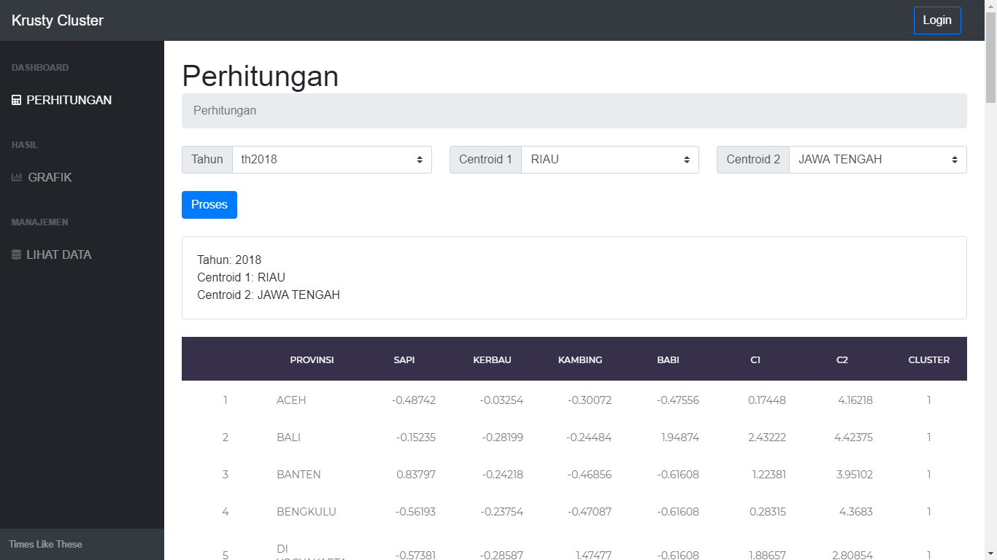
Gambar 4 Hasil Clustering
Di bawah tabel hasil perhitungan juga akan menampilkan hasil evaluasi dengan metode DBI seperti gambar di bawah.
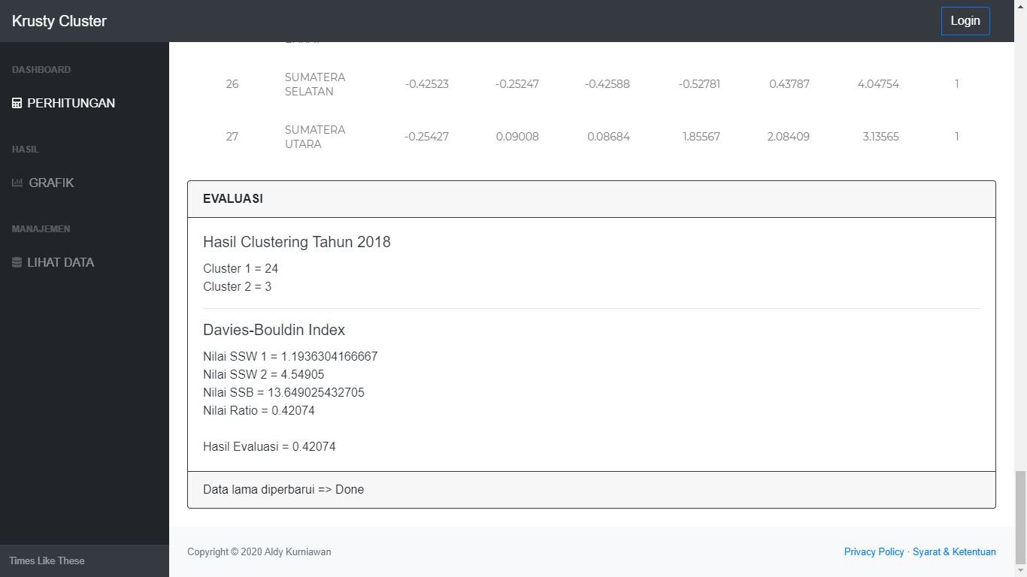
Gambar 5 Tampilan Hasil Evaluasi
- Login Admin
Sistem ini menyediakan fungsi manajemen data yang bertujuan untuk mengubah data jika terdapat kesalahan pada data yang ada dalam database. Namun, hanya admin yang dapat melakukan perubahan data, demi mencegah data tetap aman dan tidak ada kesalahan.
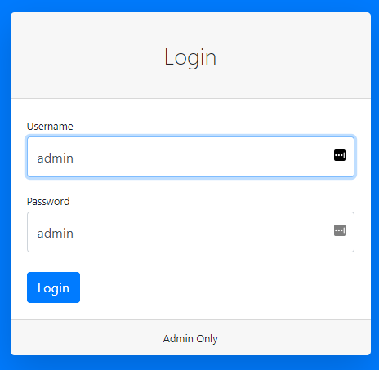
Gambar 6 Halaman Login
Apabila admin login ke dalam sistem, maka admin akan memungkinkan untuk melakukan perubahan pada data yang ada di dalam database langsung melalui sistem dengan tampilan seperti di bawah.
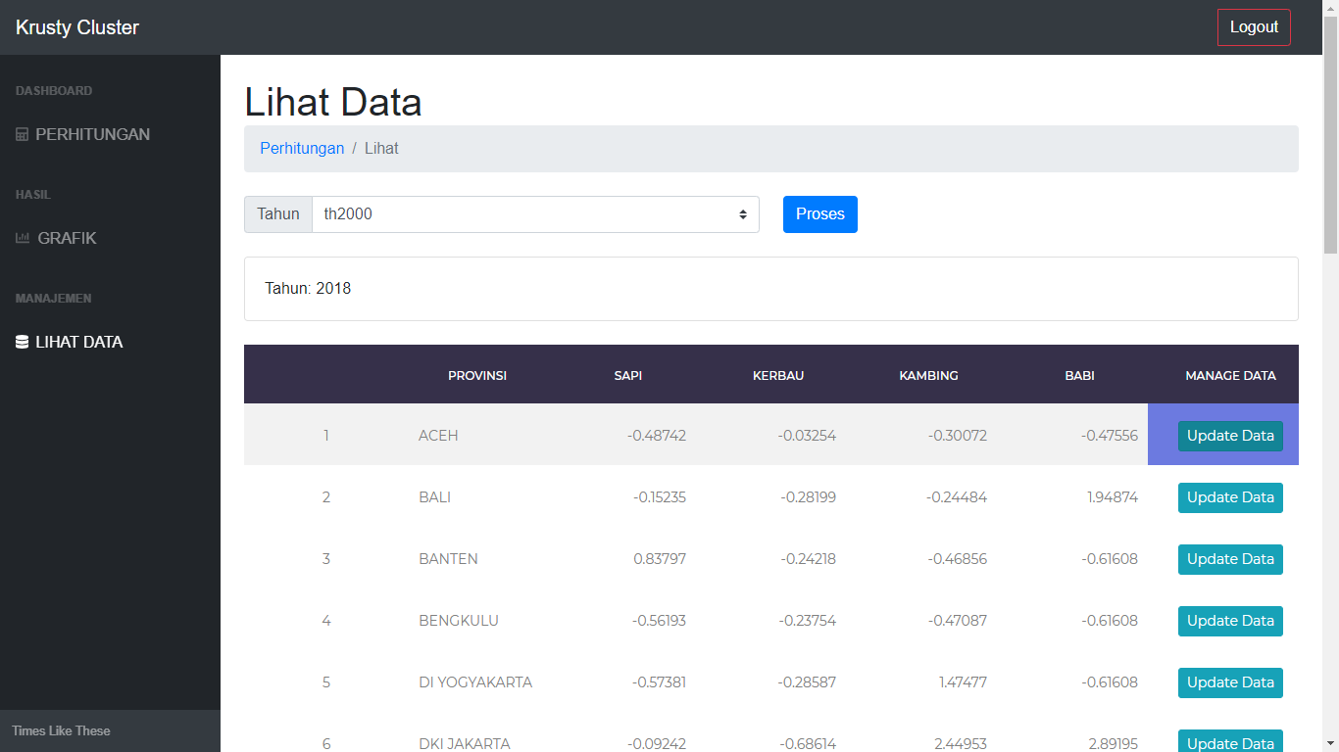
Gambar 7 Tampilan Lihat Data
Dengan memasukkan nilai baru pada field yang diinginkan dan mengklik pada tombol “Update Data” seperti gambar di bawah, maka data baru akan otomatis tersimpan.
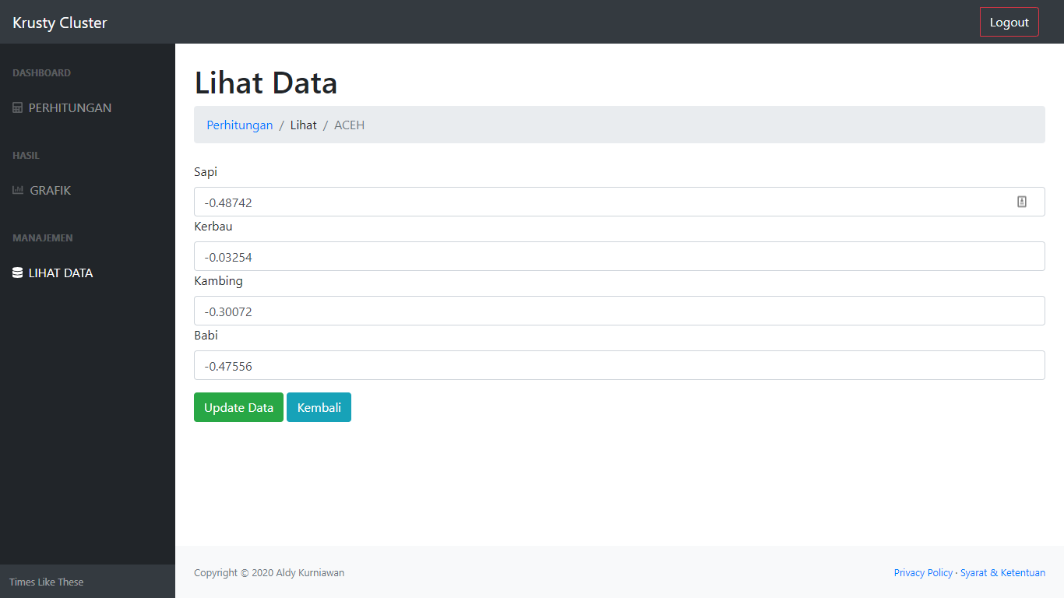
Gambar 8 Halaman Edit Data
- Hasil Akhir
Hasil akhir dari penelitian ini adalah untuk mengolah data ternak yang dipotong RPH di Indonesia menjadi lebih efisien dan mudah dipahami bahkan oleh masyarakat awam sekali pun. Sehingga diperlukan sebuah pendekatan khusus dan berbeda yang diharapkan memang akan memudahkan bagi siapa pun dalam memahami hasil clustering dari sistem yang telah dibuat ini. Karena itu, grafik dipilih sebagai hasil akhir dari proses clustering ini, karena grafik akan menampilkan hasil perhitungan dalam bentuk yang lebih ramah bagi berbagai pihak.
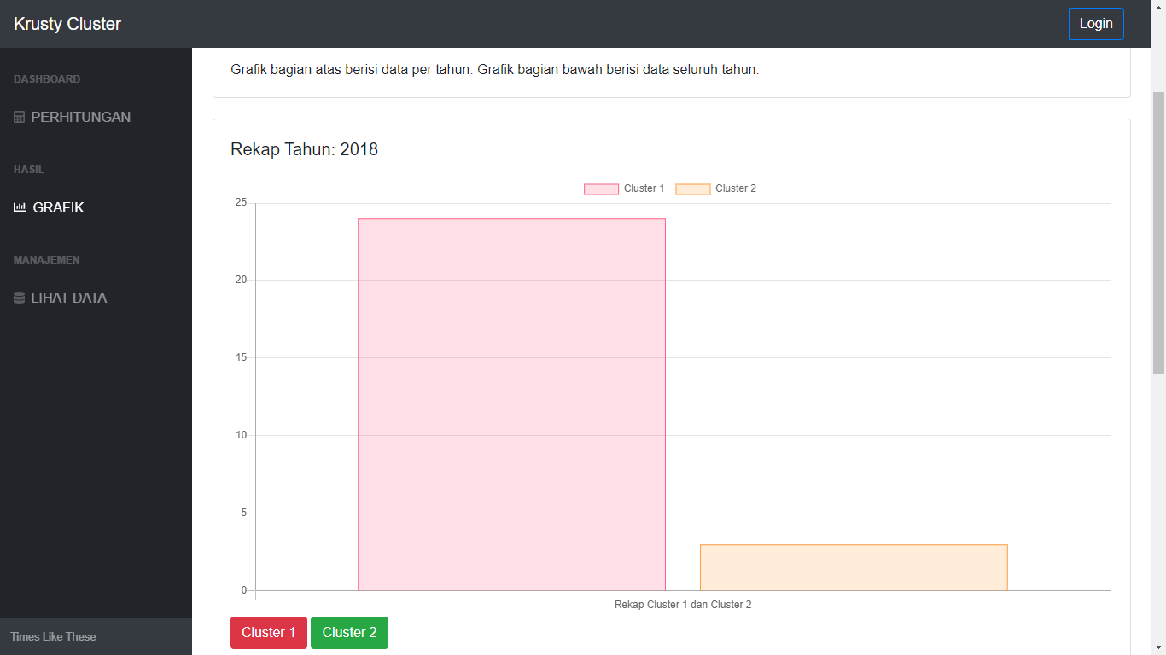
Gambar 9 Contoh Hasil Grafik Tahun 2018
Dengan memilih tahun yang ingin dilihat hasil grafiknya dan menekan pada tombol “Proses”, maka grafik akan langsung ditampilkan sekaligus dengan dua tombol untuk melihat daftar provinsi yang masuk ke cluster 1 dan cluster 2. Agar lebih memudahkan, grafik dibagi menjadi dua jenis, yaitu grafik yang menampilkan per satu tahun dan grafik yang menampilkan seluruh tahun.
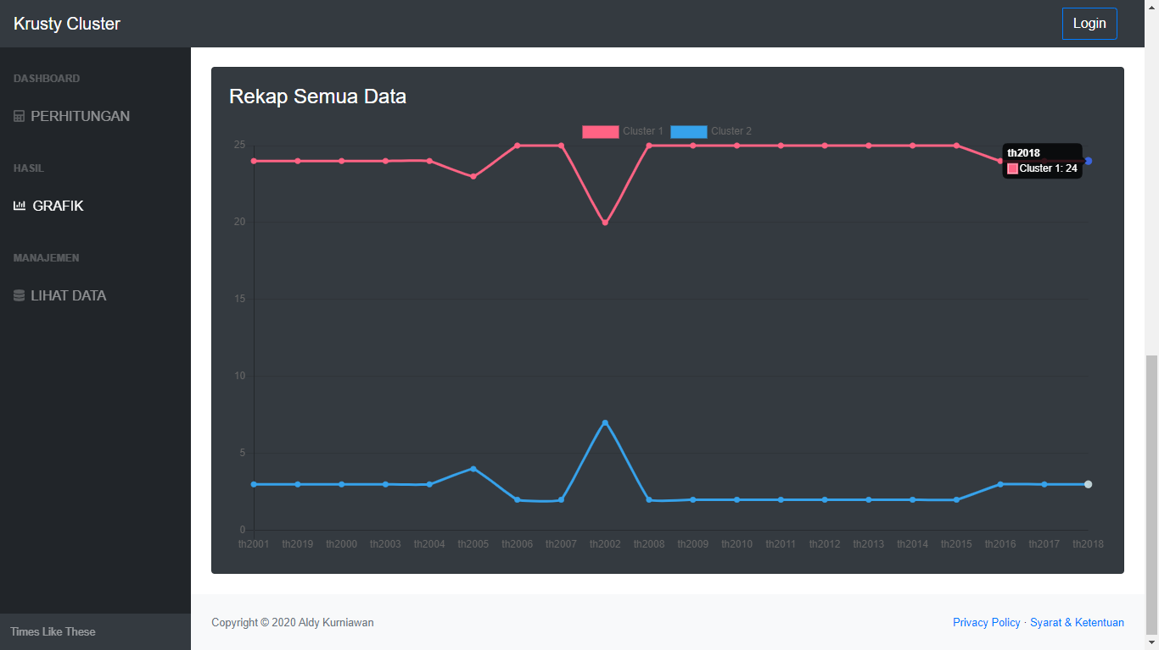
Gambar 10 Contoh Hasil Grafik Seluruh Tahun
- Evaluasi Hasil Clustering
Evaluasi clustering dilakukan dengan tujuan untuk mengetahui seberapa baik kualitas dari hasil clustering. Pada penelitian ini, evaluasi hasil clustering yang digunakan adalah Davies-Bouldin Index (DBI). Untuk mendapatkan nilai DBI, terlebih dahulu dihitung nilai Sum of Square Within-cluster (SSW), Sum of Square Between-cluster (SSB), dan Ratio. Untuk memulai perhitungan DBI, dibutuhkan data yang sudah di-cluster.
Tabel 9 Data Akhir pada Cluster 1
Data ke | C1
Data ke | Sapi | Kerbau | Kambing | Babi
1 | -0,3702 | 0,50507 | -0,06087 | -0,53301
2 | -0,3966 | 2,510871 | 0,241529 | 1,389097
3 | -0,3063 | 0,949388 | -0,48808 | -0,5209
… | … | … | …
27 | -0,5030 | -0,72118 | -0,52324 | -0,52972

Tabel di atas adalah contoh anggota cluster 1, untuk daftar anggota cluster 2 dapat dilihat pada tabel di bawah.
Tabel 10 Data Akhir pada Cluster 2
Data ke | C2
Data ke | Sapi | Kerbau | Kambing | Babi
10 | 2,403768 | 2,898336 | 0,328612 | -0,03111
11 | 1,215542 | 1,672647 | 3,221063 | -0,10321
13 | 3,821471 | -0,54950 | 3,238383 | 0,306637

Tahap pertama dari evaluasi clustering menggunakan Davies-Bouldin Index adalah menghitung nilai Sum of Square Within-cluster (SSW) menggunakan persamaan
$${SSW}_{i}=\frac{1}{m_{i}}\sum_{j=i}^{m_{i}}{d\left(x_{j},c_{i}\right)}.$$
dan hasil SSW untuk hasil clustering tersebut adalah.
$${SSW}_{1}=1,860949747.$$
$${SSW}_{2}=5,073449676.$$
Setelah nilai SSW diperoleh, selanjutnya adalah menghitung nilai Sum of Square Between-cluster (SSB) dengan persamaan
$${SSB}_{i,j}=d\left(c_{i},c_{j}\right).$$
$${SSB}_{1,2}=16,54382139.$$
Perhitungan selanjutnya setelah nilai SSW dan nilai SSB diperoleh adalah menghitung nilai Ratio (Rasio) dengan persamaan
$$R_{i,j}=\frac{{SSW}_{I}+{SSW}_{J}}{{SSB}_{i,j}},$$
dengan hasil:
$$R_{1,2}=\frac{1,860949747+5,073449676}{16,54382139}=0,419153426.$$
Karena nilai rasio telah diperoleh, maka perhitungan selanjutnya adalah menghitung nilai Davies-Bouldin Index (DBI). Nilai Davies-Bouldin Index (DBI) diperoleh dengan menghitung rata-rata dari nilai rasio terbesar (R-Max) menggunakan persamaan
$$DBI=\frac{1}{k}\sum_{i=1}^{k}{\max_{i≠j}\left(R_{i,j}\right)},$$
dengan hasil:
$$DBI=\frac{1}{2}\left(0,419153426+0,419153426\right)=0,419153426.$$
Aturan dalam DBI adalah semakin mendekati 0 hasil DBI-nya, maka semakin baik. Namun, tidak ada aturan pasti berapa batas jelek dan berapa batas bagus dalam DBI. Sehingga, hasil DBI dalam penelitian ini dapat diasumsikan sudah cukup baik.

KESIMPULAN DAN SARAN
Dari hasil penelitian data mining untuk klasterisasi jumlah hewan ternak potong di Indonesia menggunakan K-Means dapat disimpulkan sebagai berikut:
- Memaksa menghitung data kosong (0), akan mengakibatkan kesalahan perhitungan yang cukup fatal.
- Melakukan clustering secara langsung mengakibatkan proses perhitungan memakan waktu lebih lama karena menghasilkan jumlah iterasi yang tergolong banyak. Namun setelah menggunakan metode Elbow, jumlah iterasi menjadi lebih sedikit, yang artinya clustering menjadi lebih optimal.
- Metode Elbow akan 100% optimal apabila semua kombinasi yang ada dicoba satu per satu, yang mana akan memakan waktu yang lama.
- Besarnya nilai pada DBI (Davies-Bouldin Index) tidak berarti perhitungan salah, namun semakin kecil nilai DBI akan menjamin keakurasian hasil perhitungan.
- Tidak ada batasan dalam penentuan panjangnya Elbow yang ingin dibentuk, namun dalam penelitian ini hanya sampai k=5.
- Semakin besar dan banyak data yang akan dihitung, akan membuat proses perhitungan di dalam sistem juga akan berlangsung lebih lama.
- Hasil akhir clustering dalam penelitian ini memberikan hasil yang diharapkan, di mana jumlah anggota cluster 1 (rendah) lebih banyak dibanding jumlah anggota cluster 2 (tinggi). Hal ini membuktikan bahwa clustering menggunakan metode K-Means dapat digunakan sebagai bahan acuan dasar dalam menentukan keputusan, karena hasil perhitungan sesuai dengan fakta yang ada.

Guna perbaikan dan untuk meningkatkan hasil yang lebih baik maka disarankan penelitian selanjutnya adalah:
- Untuk mengatasi data kosong, disarankan untuk menggunakan metode yang akurat selain Z-Score jika memang ada dan memungkinkan, agar provinsi yang tidak diikut sertakan dapat diminimalisir.
- Untuk proses evaluasi hasil clustering, disarankan untuk mencoba dengan metode yang lain agar dapat ditentukan mana metode yang benar-benar layak.
- Disarankan juga, untuk pengembangan sistem berikutnya akan lebih baik apabila pada sistem tersebut diberikan proses normalisasi dan juga Elbow. Karena sistem dalam penelitian ini hanya fokus pada K-Means, karena sesuai dengan tujuan penelitian yaitu untuk menguji keakuratan K-Means.
- Sekaligus disarankan untuk membuat sistem yang fleksibel, sehingga apabila BPS merilis data baru, data baru tersebut dapat langsung ditambahkan melalui program, tanpa perlu mengutak-atik back-end.

DAFTAR PUSTAKA
[1] Agarwal, Shivam. Data Mining: Data Mining Concepts and Techniques, Proceedings - 2013 International Conference on Machine Intelligence Research and Advancement. ICMIRA 2013. 2014.

[2] Badan Pusat Statistik. Statistik Pemotongan Ternak 2019. Jakarta. BPS RI. 2019.

[3] Bahri, Alim. Window Dan Geoserver Dalam Rangka Penyusunan Peta Geologi Pulau Bangka Digital Berbasis Web. 2015.

[4] Bastian, Ade, Harun Sujadi, dan Gigin Febrianto. Penerapan Algoritma K-Means Clustering Analysis Pada Penyakit Menular Manusia (Studi Kasus Kabupaten Majalengka). Majalengka. Jurnal Sistem Informasi. 14.1 (2018), 26–32.

[5] Dehotman, Bernad Jumadi. Peningkatan Hasil Evaluasi Clustering Davies-Bouldin Index Dengan Penentuan Titik Pusat Cluster Awal Algoritma K-Means. Medan. Universitas Sumatera Utara. 2018.

[6] Evayani, dan Utamy Ulfah. Perancangan Database Sistem Informasi Akuntansi Siklus Penjualan Dengan Menggunakan Model REA (Studi Kasus Pada PT Yudi Putra, Medan). Asahan. Jurnal Ilmiah Mahasiswa Ekonomi Akuntansi. 1.2 (2016), 16–29.

[7] Gunawan, and Suwandi Halim. Pemanfaatan HIPHOP for PHP Pada Web Server. JSM (Jurnal SIFO Mikroskil). vol. 12. no. 1. 2013.

[8] Maulida, Linda, Program Studi, dan Manajemen Informatika. KUNJUNGAN WISATAWAN KE OBJEK WISATA UNGGULAN DI PROV . DKI JAKARTA DENGAN K-MEANS. DKI Jakarta. Jurnal Informatika Sunan kalijaga. 2.3 (2018), 167–74.

[9] Murdock, Dr. Hernan. Flowcharts, Auditor Essentials. 2018, 235–39.

[10] Nasution, Darnisa Azzahra, Hidayah Husnul Khotimah, dan Nurul Chamidah. Perbandingan Normalisasi Data Untuk Klasifikasi Wine Menggunakan Algoritma K-NN. Jakarta. Computer Engineering, Science and System Journal. 4.1 (2019), 78.

[11] Nurcahya, Gelar. Analisis Dan Implementasi Decision Tree Untuk Klasifikasi Data Konsumen Telemarketing Untuk Deposito Pada Bank Menggunakan Algoritma C4.5. Bandung. Universitas Widyatama. 2013, 1–21.

[12] Patro, S.Gopal Krishna, dan Kishore Kumar sahu. Normalization: A Preprocessing Stage. India. Iarjset. 2015, 20–22.

[13] Putri, Nency Extise, dan Supriandi Azpar. Sistem Informasi Pengolahan Data Pendidikan Anak Usia Dini (PAUD) Terpadu Amalia Syukra Padang Nency Extise Putri1. Padang. Supriandi Azpar2 1,2STMIK INDONESIA PADANG e-Mail: N_cyland@yahoo.Co.Id ABSTRAK, Sistem Informasi Pengolahan Data Pendidikan Anak Usia Dini (PAUD) Terpadu Amalia Syukra Padang. 2016, 203–12.

[14] Putu, Ni, Eka Merliana, dan Alb Joko Santoso. Analisa Penentuan Jumlah Cluster Terbaik Pada Metode K-Means. Yogyakarta. Universitas Atma Jaya. 978–79.

[15] Sibuea, Fitri Larasati, dan Andy Sapta. PEMETAAN SISWA BERPRESTASI MENGGUNAKAN METODE K-MEANS CLUSTERING. Asahan. JURTEKSI (Jurnal Teknologi Dan Sistem Informasi). 1 (2017), 85–92.

[16] Wardhani, Anindya Khrisna. Implementasi Algoritma K-Means Untuk Pengelompokkan Penyakit Pasien Pada Puskesmas Kajen Pekalongan. Pekalongan. Jurnal Transformatika. 14.1 (2016), 30–37.

